EXERCICE PANDAS
http://pandas.pydata.org/pandas-docs/stable/basics.html#summarizing-data-describe

IMPORTATION DE PANDAS ET DU FICHIER

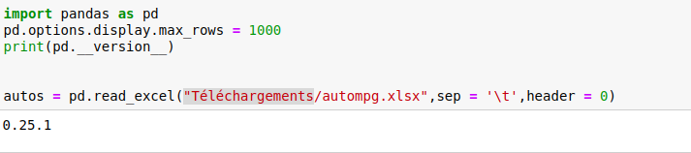
RESULTAT

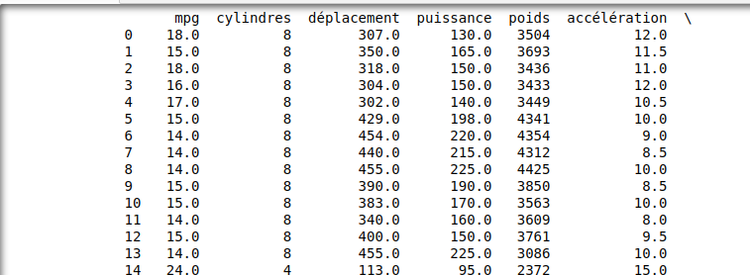

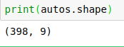

il y a 398 lignes et 9 colonnes.

#afficher les premières lignes du jeu de données
print(autos.head())

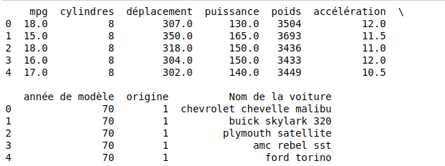

#énumération des colonnes
print(autos.columns)
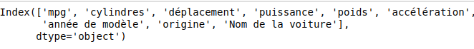
#type de chaque colonne
print(autos.dtypes)
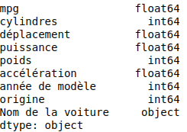

#informations sur les données
print(autos.info())
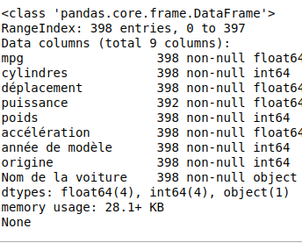

: #description des données
print(autos.describe(include='all'))

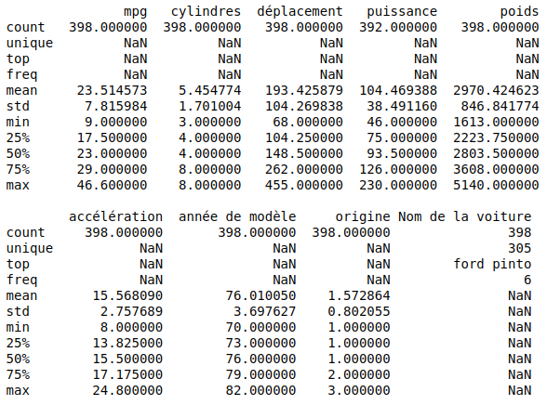

Manipulation des variables

Accès aux variables

#accès à une colonne
print(autos['mpg'])

#autre manière d'accéder à une colonne
print(autos.mpg)

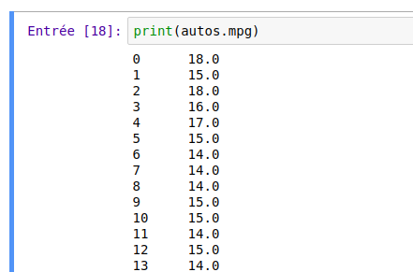



#accéder à un ensemble de colonnes
print(autos[['mpg',cylindres']])
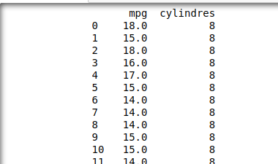

#une colonne est un vecteur (Series en terminologie Pandas)
#affichage des premières valeurs
print(autos['mpg'].head())
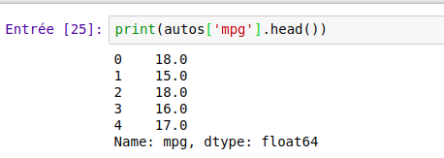

#affichage des dernières valeurs
print(autos['mpg'].tail())

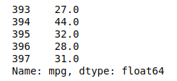

#statistique descriptive. Pour plus de détails, voir : #http://pandas.pydata.org/pandas-docs/stable/basics.html#summarizing-data-descri be
print(autos['mpg'].describe())
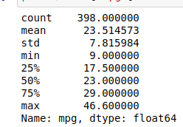

#calculer explicitement la moyenne
print(autos['mpg'].mean())

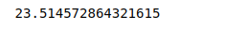

#comptage des valeurs
print(autos['cylindres'].value_counts())
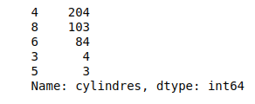

#un type Series est un vecteur, il est possible d'utiliser des indices #première valeur
print(autos['mpg'][0])

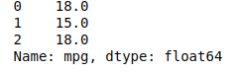
#3 premières valeurs
print(autos['mpg'][0:3])
print(autos.age[0:3])

: #trier les valeurs d'une variable de manière croissante
print(autos['mpg'].sort_values())

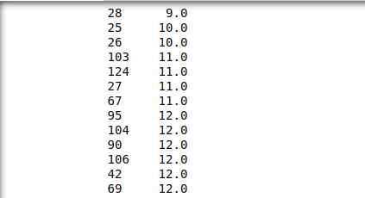

#nous pouvons aussi obtenir les indices des valeurs triées
print(autos['mpg'].argsort())
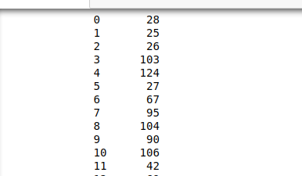

#le tri peut être généralisé aux DataFrame
#par exemple : trier le tableau de données selon l'âge
#puis affichage des premières lignes avec head()
print(autos.sort_values(by='mpg').head())

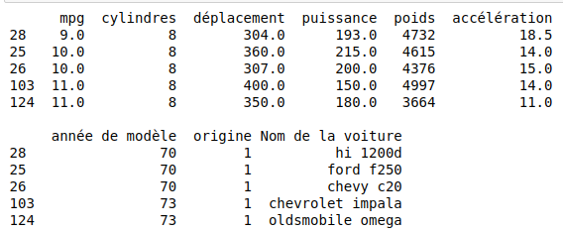
Itérations sur les variables

Les itérations sur les variables peuvent se faire via une boucle, ou via l'utilisation de fonctions callback appelée à l'aide d'une fonction .apply(). Ce qui n'est pas sans rappeler les fonctions sapply() et lapply() de R.

#boucler sur l'ensemble des colonnes
for col in autos.columns: print(autos[col].dtype)
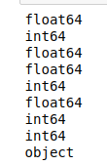

#passage par la librairie numpy
import numpy

import numpy
#fonction call back
def operation(x): return(x.mean())

#appel de la fonction sur l'ensemble des colonnes du DataFrame
#axis = 0 ==> chaque colonne sera transmise à la fonction operation()
#la selection select_dtypes() permet d'exclure les variables non numériques
resultat = autos.select_dtypes(exclude=['object']).apply(operation,axis=0) print(resultat)

Accès indicé aux données d'un DataFrame

On peut accéder aux valeurs du DataFrame via des indices ou plages d'indice. La structure se comporte alors comme une matrice. La cellule en haut et à gauche est de coordonnées (0,0). Il y a différentes manières de le faire, l'utilisation de .iloc[,] constitue une des solutions les plus simples. N'oublions pas que Shape permet d'obtenir les dimensions (lignes et colonnes) du DataFrame.

G
Les graphiques

Passer par matplotlib permet de réaliser des graphiques performants (http://matplotlib.org/). Mais il faut connaître les procédures de la librairie, ce qui nécessite un apprentissage supplémentaire qui n'est pas toujours évident. Heureusement, Pandas propose des commandes simples qui encapsulent l'appel à ces procédures et nous simplifie grandement la vie. Il faut importer matplotlib pour que l'ensemble fonctionne correctement

%matplotlib inline

#importation de la librairie
import matplotlib.pyplot as plt

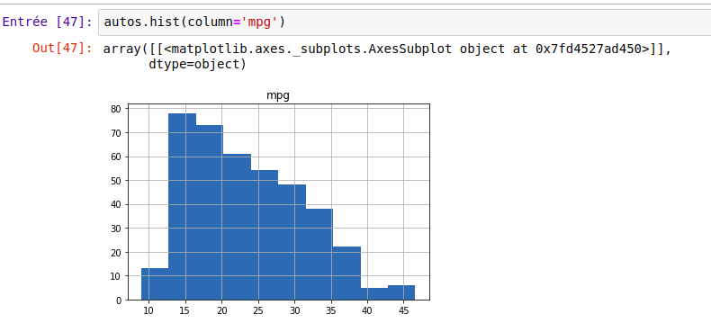

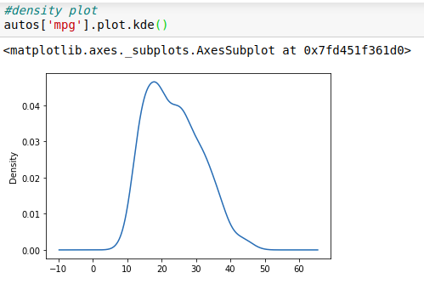

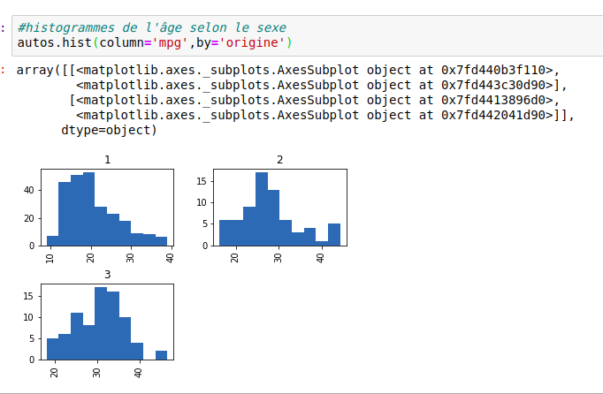

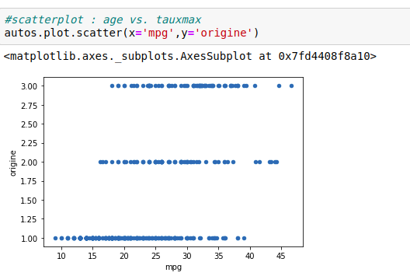

--mathplotlib https://matplotlib.org/3.1.1/tutorials/introductory/pyplot.html



hachemAujourd’hui à 16:28
voici la solution pour changement de taille du diagramme @Apprenant
import pandas as pd #importer pandas import matplotlib as plt #importer mathplitlib liste=["mpg","cylindres","déplacement","puissance","poids","accélération","année de modèle","origine", "nom de la voiture)"] #crée une liste plt.pyplot.figure(figsize=(10,10)#pour gérer la taille du graphique
auto=pd.read_excel('/home/hachem/Documents/autompg.xlsx', sep= '\t', names =liste) auto['année de modèle'].value_counts().plot.pie()#diagramme à secteur



LudoAujourd’hui à 16:29
import matplotlib.pyplot as plt
import pandas

df = pandas.read_excel('/Users/ludodata/Simplon/autompg.xlsx', sep = '\t', names = ['mpg', 'cylindre', 'deplacement', 'puissance', 'poids', 'acceleration', 'annee modele', 'origine', 'nom de la voiture'])

x = df['annee modele']
y = df['puissance']

>>>>>> plt.figure(figsize=(10, 5)) <<<<<
plt.bar(x, y)
plt.xlabel("annee modele")
plt.ylabel("puissance")
plt.title("Graphique TEST")
plt.plot(x, y, 'bar')
il te manque une paranthese @hachem

hachemAujourd’hui à 16:54
import pandas as pd #importer pandas import matplotlib.pyplot as plt #importer mathplitlib liste=["mpg","cylindres","déplacement","puissance","poids","accélération","année de modèle","origine", "nom de la voiture)"] #crée une liste plt.figure(figsize=(5,5))#pour gérer la taille du graphique auto=pd.read_excel('/home/hachem/Documents/autompg.xlsx', sep= '\t', names =liste) auto['année de modèle'].value_counts().plot.pie()#diagramme à secteur

